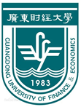
2021年第二期（总37期）
科研处编
科研简报

广东财经大学
GuangDong University of Finance & Economics
内部资料
注意保存

目录
【综合新闻】 2
我校获批设立广东省哲学社会科学重点实验室 2
我校学报今年同时入选南大、北大核心来源期刊 2
学校召开科研工作会议 郑贤操出席并讲话 4
学校科研机构改革顺利开展实施 5
【项目园地】 6
我校获18项广州市社科规划项目立项 6
我校获27项2021年度佛山市社科规划项目立项 8
我校获10项2020年度广东省哲学社会科学规划学科共建项目立项 9
我校获4项广东省财政厅2021年广东省财政科研课题立项 10
我校获1项2021年度广东省教育科学规划课题（党史学习教育专项）立项 11
我校三位专家获港澳和海外统战工作理论广东研究基地课题立项 11
我校博士后首次获中国博士后科学基金项目 12
【成果荟萃】 12
我校6项科研成果获第十一届广东省优秀金融科研成果奖 12
【学术交流】 13
[学术会议] 13
我校马克思主义学院承办“江山就是人民，人民就是江山”研讨会 13
[广财学术大讲堂] 14
我校举办首期广财学术大讲堂之财会审名家论坛 14
[善水大讲坛] 15
“善水大讲坛”之“社会聚焦”讲座举行 15
中国高科技产业化研究会副理事长刘延宁做客我校谈“提升国家综合文化软实力” 16

【综合新闻】

我校获批设立广东省哲学社会科学重点实验室

6月，广东省社会科学界联合会印发《关于同意设立广东省哲学社会科学重点实验室“生态环境资源与经济社会系统协同演化实验室”的批复》，同意我校作为第一批建设广东省哲学社会科学重点实验室的五家高校之一，设立广东省哲学社会科学重点实验室“生态环境资源与经济社会系统协同演化实验室”。实验室的设立运行，标志着我校在哲学社会科学科研平台建设方面取得了新的突破。

生态环境资源与经济社会系统协同演化实验室将紧扣碳达峰、碳中和目标，立足学科交叉融合视角，聚焦气候变化与区域经济发展、海洋生态系统保护与经济开发、自然资源可持续利用、大湾区绿色创新能力评价、生态经济复杂大系统优化与模拟等研究方向，对当下粤港澳大湾区的生态环境资源状况、绿色创新状况进行评估、监测与预警，为推动广东省乃至粤港澳大湾区生态环境资源与经济社会系统的协同发展提供理论支持和智力支撑。
来源:科研处

我校学报今年同时入选南大、北大核心来源期刊

5月，国内两大权威期刊评价机构同时发来证书，《广东财经大学学报》入选中文社会科学引文索引CSSCI（2021-2022）来源期刊和《中文核心期刊要目总览》2020年版（即第9版）核心期刊。

南京大学中国社会科学研究评价中心评选的CSSCI来源期刊和北京大学图书馆评选的中文核心期刊是国内人文社科领域学术期刊两大权威评价体系，入选期刊均为我国各学科领域中重要的、能反映本学科发展的高水平学术期刊。其中，CSSCI来源期刊评审周期为两年，中文核心期刊评审周期为三年，这两个核心来源期刊同时进行评选需六年才有一次。

近年来，期刊中心深入学习贯彻习近平新时代中国特色社会主义思想，扎实推进“不忘初心、牢记使命”主题教育活动，深入开展党史学习教育活动，把学习研究成效转化为增强“四个意识”、坚定“四个自信”的高度自觉，紧密围绕国民经济发展中的重大热点难点问题组织稿件，严把稿件政治关，坚持以质量为核心，遵循办刊规律，定位精准，措施有力，着力探索特色化办刊之路，力争把《广东财经大学学报》打造成高水平的经济学学术期刊，努力为学校建成粤港澳大湾区一流财经高校塑造好一流财经学报形象并提供相应的学术平台支持。

经过多年奋斗，我刊各项办刊指标大幅度提高，在全国财经类高校学报甚至全国经济类期刊中异军突起，跨越式发展，学术地位和影响力不断提高，除了以上入选两大权威评价体系外，我刊还先后入选并保持中国人文社会科学期刊AMI综合评价（A刊）核心期刊、RCCSE中国核心学术期刊（A）、中国科技核心期刊、中国人文社会科学核心期刊、全国高校百强社科期刊、全国高校社科精品期刊、全国高校社科特色栏目期刊、广东省优秀期刊和人大“复印报刊资料”重要转载来源期刊。
来源:期刊中心

学校召开科研工作会议 郑贤操出席并讲话

5月20日下午，学校召开2020-2021第二学期科研工作会议。会议由副校长邹新月主持，校党委书记郑贤操出席会议并讲话。各二级学院院长及负责科研工作的副院长，各科研机构负责人，科研秘书以及科研处有关同志参加会议。

科研处首先就科研机构改革方案、科研业绩考核管理办法及科研岗管理办法三个学校科研改革文件进行政策传达和解释说明，汇报了本学期科研工作开展情况及下一步工作计划，介绍了“广财大讲堂”建设方案以及智库专家团队建设工作布置。

社会合作处负责人黎友焕教授介绍说明广财大智库专报撰写及编报要求和规范。广东经济与社会发展研究院院长聂普焱教授就科研团队建设方面的工作进行了经验分享。

会上，教学院部、科研机构就学校今后的科研工作顺利开展提出了意见建议。

邹新月对近期的科研工作给予肯定。他强调，今后的科研工作应注意做好科研政策的宣传与落实、团队建设的促进与发展、智库专报的组织和提升。他要求各单位领导要发挥模范带头作用，真抓实干；聚焦方向、彰显特色；百家齐放、高质量发展；加强学习、深入调研；精心组织、激发潜能。

郑贤操对以科研工作会议的形式来解释宣传政策，落实政策，总结经验，交流分享，推动科研体制机制改革走向深入的做法给予肯定。他指出，近期的科研工作有特色亮点，但还要继续努力，乘胜前进，要遵循问题导向，目标导向，抢抓机遇，改革进取，打造特色，形成优势。他对我校教职工提出了三点要求：一是要深化认识，提高站位。广大教师应肩负起建设大湾区一流财经大学的历史使命，服务大湾区发展建设需求，凝心聚力，切实提高科研能力和社会服务水平；二是要支持改革，勇于探索。要围绕建设大湾区一流财经大学目标，有所为，有所不为，形成稳定的、优势的特色；要在科研评价体制机制改革、多学科交叉融合以及平台建设方面积极进取，力争突破，实现科研与学科紧密结合、科研与教学紧密结合、科研与社会服务紧密结合。三是要真抓实干，争创一流。广大教职工要做到守土有责，守土尽责，全身心投入到大湾区一流财经大学的建设中来，履行好自己的职责，做好自己的事业，共同努力，为学校的发展贡献更多力量。
来源:科研处

学校科研机构改革顺利开展实施

为进一步贯彻落实中央和广东省关于深化科研体制机制改革的相关意见及精神，建设特色鲜明、高效精简的科研机构管理运作体系，学校近期印发了《广东财经大学科研机构改革方案》，科研机构改革正式拉开序幕。

此次科研机构改革主要有两个重大变化。一是改变科研机构原有的松散式管理，按照整合资源、打造特色、分类设立的方式，设计了“独立设置特色科研平台+院所合一共建平台”方案。方案将6个特色科研平台定位为独立设置的科研平台，人员资源独立配置，独立考核；除6个独立设置科研平台外的其他省级实体科研平台实行院所合一管理，资源共享，优势互补。二是改传统的科研人员身份管理为岗位管理。即取消专职科研人员身份，现有实体科研机构专职科研人员回归各专业所在的教学单位；学校在科研平台内设置科研岗，设定聘任及考核条件，设一年聘期、二年聘期、三年聘期和三年以上聘期四种类型，面向全校开展岗位聘任。科研岗聘期结束，教师回到教学单位，促进科研转化教学资源，以实现教学科研人员和资源的双向流动，推动教研相长。

机构改革落地实施后，全面实行目标考核，并根据考核结果进行奖惩。独立设置科研平台，其科研岗教师在职称评审、岗位聘任、指导研究生指标等方面享有支持政策，科研平台绩效核算按照教学院部人均绩效前三名的平均值为标准，根据科研岗人数划拨，科研平台按照实体机构的绩效分配办法核算平台内科研岗人员的绩效。院所合一科研平台，其科研岗教师的绩效由所在学院统筹分配。

接下来，学校将陆续推出科研岗聘用及考核管理办法等一系列制度文件，为继续推动和落实科研机构改革提供制度保证和有力支撑。

来源:科研处

【项目园地】

我校获18项广州市社科规划项目立项

5月，广州市社科规划办下发广州市哲学社会科学发展“十四五”2021年度课题立项的通知，经专家评审、社会公示、广州市社会科学规划领导小组领导审批同意，我校共有18个项目获准立项。据悉，本次共立项420项。
我校立项名单具体如下：
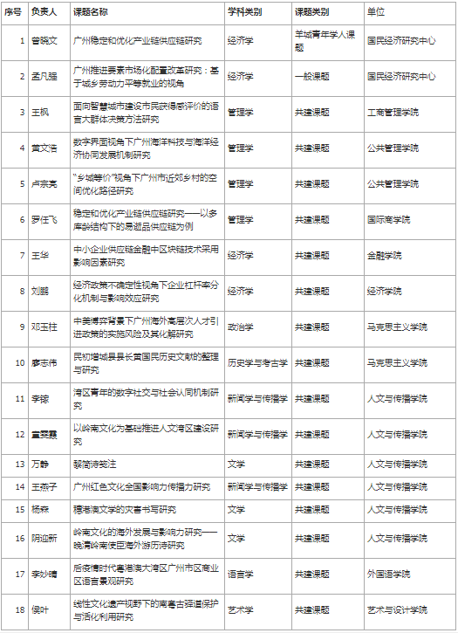

来源:科研处

我校获27项2021年度佛山市社科规划项目立项

5月，佛山市社科联发布了《关于2021年度佛山市社科规划项目立项的通知》，我校共有27个项目获准立项。其中包括重大项目1项、重点项目1项、青年项目5项和共建项目20项。立项率为35.5%，高于2021年度佛山市社科规划项目平均立项率10个百分点。

据悉，佛山市社科联共收到来自市内外30余个单位社科工作者提交的2021年度佛山市社科规划项目737份。经过资格审核、专家网络盲评、市社科联党组研究同意和公示等环节，市社科联决定将《佛山红色文化基因的挖掘与传承——庆祝中国共产党建党100周年》等3个项目以“重大项目”进行立项，将《“大招商，招大商”背景下，佛山打造宜商环境的机遇和挑战》等9个项目以“重点项目”进行立项，将《文化记忆理论视角下佛山城市文化品牌建构路径研究》等28个项目以“青年项目”进行立项，将《佛山籍无产阶级革命家对马克思主义中国化的贡献研究》等146个项目以“共建项目”进行立项。
我校立项情况具体如下：
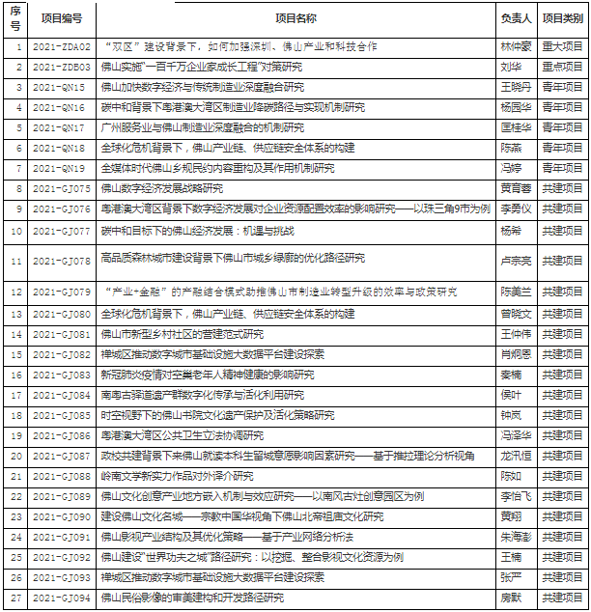
来源:科研处

我校获10项2020年度广东省哲学社会科学规划学科共建项目立项

6月，广东省哲学社会科学规划领导小组办公室公布了2020年度广东省哲学社会科学规划学科共建项目立项名单，我校共有10个项目获得立项，立项率55.56%，单项资助金额4万元。
广东省哲学社会科学规划学科共建项目属于限项申报，2020年度全省共立项学科共建项目354项。
我校立项名单如下：
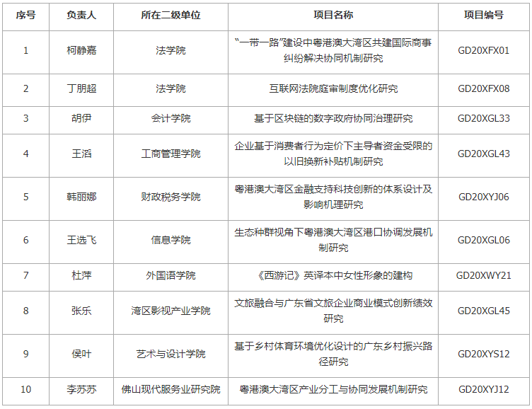

来源:科研处

我校获4项广东省财政厅2021年广东省财政科研课题立项

6月，广东省财政厅公布2021年广东省财政科研课题（第一批）非财政系统类立项名单，我校共有4个项目获得立项，全省排名并列第二。本次全省共立项74项。
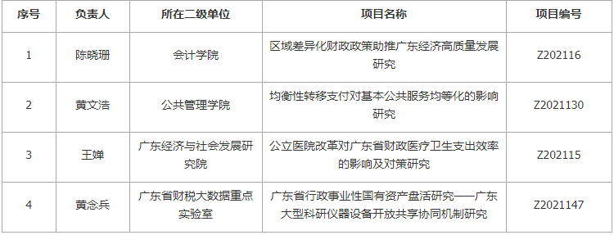

来源:科研处

我校获1项2021年度广东省教育科学规划课题（党史学习教育专项）立项

7月，广东省教育科学规划领导小组办公室发布《关于2021年度教育科学规划课题（党史学习教育专项）立项的通知》，我校经济学院符可老师申报的“新媒体时代大学生‘党史育人’实践路径研究”获立项。
来源:科研处

我校三位专家获港澳和海外统战工作理论广东研究基地课题立项

5月13日，中国统一战线理论研究会港澳和海外统战工作理论广东研究基地对2021年度招标课题申请进行了审核，通过42个课题立项，其中我校朱孔武《香港立法会选举经费监督法治化研究》、孙晓晖《新冠肺炎疫情造成海外與论环境恶化背景下的统战工作研究》、贾未舟《促进港澳青少年来粤学习、交流、就业的可行性方案研究》等三位专家课题获得立项。
来源：党委统战部

我校博士后首次获中国博士后科学基金项目

6月，中国博士后科学基金会公布了第69批中国博士后科学基金面上资助名单，我校在站博士后冯泽华申请的面上项目入选。这是我校博士后科研工作站设站以来首次获得中国博士后科学基金资助项目。

冯泽华是我校博士后科研工作站与武汉大学法学博士后科研流动站联合培养的研究人员，2020年9月进站。进站以来，在合作导师杜承铭教授和秦前红教授的悉心指导下认真完成各项科研工作，他以严谨的科学态度，瞄准研究方向，认真夯实学术，不断取得科研工作进展，并成功获得博士后科学基金资助项目。

来源：人力资源处

【成果荟萃】

我校6项科研成果获第十一届广东省优秀金融科研成果奖

7月，广东金融学会公布了第十一届广东省优秀金融科研成果评选结果，我校共有6项科研成果获奖。其中，5项科研成果获得论文奖，1项成果获得著作奖，获奖名单如下。
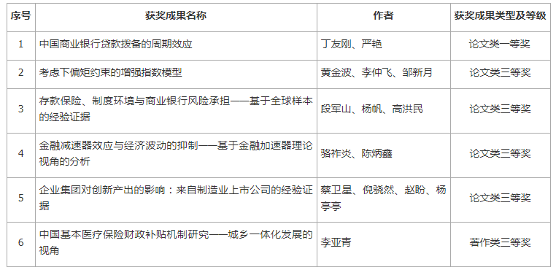
广东省优秀金融科研成果奖由广东省金融学会主办，旨在推动全省金融理论研究和调查研究工作的深入开展。本届广东省优秀科研成果评选活动共评出优秀成果76项，其中，著作类6项（一等奖1项，二等奖2项，三等奖3项）、论文类35项（一等奖5项，二等奖10项，三等奖20项）、研究报告类35项（一等奖5项，二等奖10项，三等奖20项）。
来源:科研处

【学术交流】

[学术会议]

我校马克思主义学院承办“江山就是人民，人民就是江山”研讨会

5月13日下午，由中共广州市委宣传部、广州市社科联主办，广州市青年马克思主义理论人才培养研究重点基地（广东财经大学大学马克思主义学院）承办的“江山就是人民，人民就是江山”——学习习近平总书记论中国共产党历史研讨会在广州市社科联举行。广州市社科联党组成员、专职副主席郭德焱，广州市社科联学会部部长陆璐出席会议。来自广东外语外贸大学、南方医科大学、广东工业大学、广东技术师范大学、广东财经大学等院校的专家学者、我校马克思主义学院师生及媒体记者40余人参加会议。会议由我校马克思主义学院院长杜奋根教授主持。

会上，广东外语外贸大学马克思主义学院院长谢迪斌教授、南方医科大学马克思 主义学院院长任映红教授、广东工业大学马克思主义学院院长揭晓教授、广东技术师范大学马克思主义学院院长李尚旗教授分别以《唯物史观是江山就是人民理念的思想基础》《人民至上的深刻意蕴及在抗疫中的社会效应》《美好生活的需要逻辑及价值引领——学习习近平总书记关于美好生活的重要论述》《深刻领悟“江山就是人民，人民就是江山”的三个维度》为题作主题发言。

在分论题讨论环节，与会专家学者主要从习近平总书记“江山就是人民，人民就是江山”重要论述的理论蕴涵、历史脉络和实践探索三个论点进行讨论。

研讨会结合中国共产党百年历史探讨习近平总书记关于“江山就是人民，人民就是江山”重要论述的哲学基础、历史渊源、实践依据、科学内涵及重大意义，分析阐释新时代中国共产党坚持以人民为中心的时代蕴意、制度框架和实践路径。大家认为，学习沙龙有助于相互交流学习，对开阔视野、提高自身综合素养很有意义。

来源:马克思主义学院

[广财学术大讲堂]

我校举办首期广财学术大讲堂之财会审名家论坛

5月23日，广财学术大讲堂之财会审名家论坛第一期在广州校区正心堂举行。国家审计署原党组成员、副审计长、中国审计学会会长孙宝厚研究员做题为“新时代中国审计的新发展”的报告。广东省审计厅二级巡视员林红，校党委书记郑贤操、校长于海峰，副校长邹新月、丁友刚，政企校会各界专家学者以及在校师生400余人参加了论坛。论坛由于海峰主持。

孙宝厚从审计领导体制的完善、审计工作机制的健全、审计业务类型的创新三个方面，通过过去与当前的对比、国外与国内的对比以及理论与实践的结合，全面系统地解读了新时代中国审计的新发展这一主题，深入浅出地阐释了审计作为党和国家监督体系重要组成部分的地位作用和时代价值。报告对于广大审计工作者及科研人员准确把握新时代审计工作的新定位、奋力开创审计事业发展新局面具有重要指导意义。

于海峰感谢孙宝厚所作的专业、精彩的报告。他指出，审计学是我校传统优势学科，是首批国家级一流本科专业建设点，所属工商管理一级学科是广东省优势重点学科。于海峰表示，学校将通过打造高端学术论坛，持续推进学科专业建设，着力提升科学研究、人才培养和社会服务水平，不断向大湾区一流财经大学的目标迈进。
来源:会计学院

[善水大讲坛]

“善水大讲坛”之“社会聚焦”讲座举行
5月13日，2020-2021学年第9期“善水大讲坛”之“社会聚焦”讲座在佛山校区图书馆红棉厅举行，广东省社会科学院党组成员、副院长丁晋清主讲，讲座主题为《百年征程铸就千秋伟业》。

丁晋清从四个大背景谈自身学习党史的体会。他认为，一要深刻认识学党史的重要意义，增强学党史的自觉性；二要深入学习领会习近平总书记关于党史学习教育的重要论述，做到学史明理、学史增信、学史崇德，学史力行；三要把握党史学习教育的重点，明确努力方向；四是要展开好党史学习教育活动，以优异成绩开好局、起好步。

丁晋清希望，大学生们能够深入展开对于党史学习教育的调查研究，培养政治、辩证、创新、法治、底线、历史六个思维。从党史中提炼出科学的工作学习方法，做到知行合一，稳中求进，立破并举，结合自身专业知识，为身边的人提供帮助，为自身理想而奋斗，为中华民族的崛起而努力。
来源:佛山校区管委会

中国高科技产业化研究会副理事长刘延宁做客我校谈“提升国家综合文化软实力”

3月19日下午，科研处和国际商学院共同主办的2020-2021学年第7期“善水大讲坛” 之“环球视野”系列讲座在佛山校区学术报告厅举行。中国高科技产业化研究会副理事长刘延宁研究员作题为《提升国家综合文化软实力，以强化经济全球化中不战而胜实力的战略思路》的讲座。中国高科技产业化研究会副秘书长兼国际交流中心主任康哲秀、佛山校区管委会主任王伟、科研处副处长王喜亚、共建办副主任陈红丽以及国际商学院院长黄庆安、副院长王宇晖，以及全校300余名师生聆听讲座。副校长陈国栋主持讲座。

刘延宁从提升国家综合文化软实力的紧迫性、中西文明12个不同特征、中国提升文化软实力的优势、局限性、可转化因素和对策等几个方面展开阐述，指出各种文明发展的关键在于相互融合、相互了解、相互理解，并形成人类可持续发展的天人合一的共赢局面。刘延宁强调，提升中国综合文化软实力，要用好中国共产党制胜的“三大硬实力、三大软实力”，自上而下与自下而上形成合力，善于以程序的正确来保障结果的正确。

刘延宁研究员的讲座引起了师生的极大兴趣和深入的思考。在互动环节，刘延宁对老师和同学们的提问予以精辟解答，指出建立系统的知识体系框架、培养全视角的专家学者和执行队伍是当前提升软实力的关键环节，并鼓励同学们努力考研，不断提高自身综合素质、追求全面发展。

陈国栋在总结讲话中指出，文化是一个国家、一个民族的灵魂，也是衡量一个国家软实力和综合国力的重要指标。作为青年大学生，要不断坚定文化自信，为提升国家综合文化软实力作出自己的贡献。

来源:国际商学院

